**Автономное профессиональное образовательное учреждение Вологодской области «Вологодский колледж связи и информационных технологий»**

**Отчет**

О прохождении практики (производственная);

(вид практики)

Студентом__________________________________________________________________

Специальность «Информационные системы и программирование»

Курс 3 Форма обучения ОЧНАЯ Группа ИСП-320P

в___________________________________________________________________________

(наименование организации)

тема ПМ 05. Проектирование и разработка информационных систем

с «1» декабря 2022г. по «21» декабря 2022г.

Подпись студента______________ ______________________________________________

(подпись) (расшифровка)

«___» _________2022г.

Подпись руководителя

практики от колледжа_______________ Наталья Вениаминовна Зернова

(подпись) (расшифровка)

«___» _________2022г.

Отчёт принял

Преподаватель_______________ Светлана Николаевна Кулькова

(подпись) (расшифровка)

|  |  |
| --- | --- |
| Оценка (прописью) | «___» _________2022г. |

# СОДЕРЖАНИЕ

СОДЕРЖАНИЕ 2

ВВЕДЕНИЕ 3

ОСНОВНАЯ ЧАСТЬ 4

ПРОЕКТИРОВАНИЕ ИНФОРМАЦИОННОЙ СИСТЕМЫ 6

ДИЗАЙН ИНФОРМАЦИОННОЙ СИСТЕМЫ 7

РАЗРАБОТКА И ТЕСТИРОВАНИЕ ИНФОРМАЦИОННОЙ СИСТЕМЫ 11

ЗАКЛЮЧЕНИЕ 16

# ВВЕДЕНИЕ

«Вологдагорводоканал» начало свое функционирование в декабре 1898 года.

Организация Муниципальное Унитарное Предприятие Жилищно-Коммунального Хозяйства городского округа города вологды «Вологдагорводоканал» находится по адресу Вологодская область, г. Вологда, советский проспект, д.128. Основным видом деятельности является забор и очистка воды для питьевых и промышленных нужд. Компанию возглавляет Волков Евгений Гурьевич.

Целью практики было разработать сайт, на котором сотрудники разных компаний могли бы обучаться различным навыкам и получать знания о том, которые им необходимы в зависимости от оказываемых ими услугами.

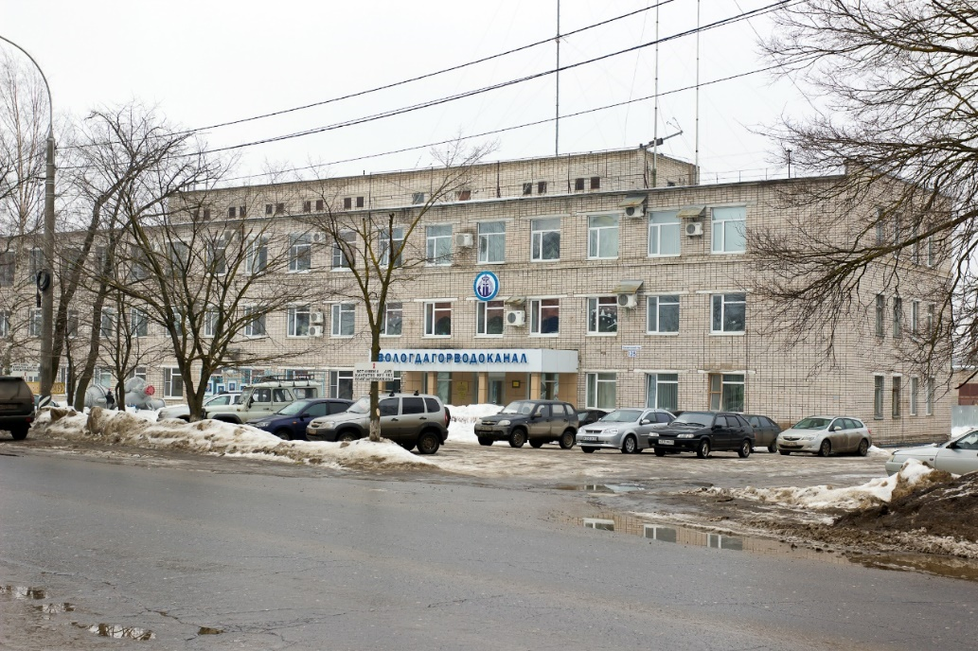  
Рисунок 1. Здание места практики

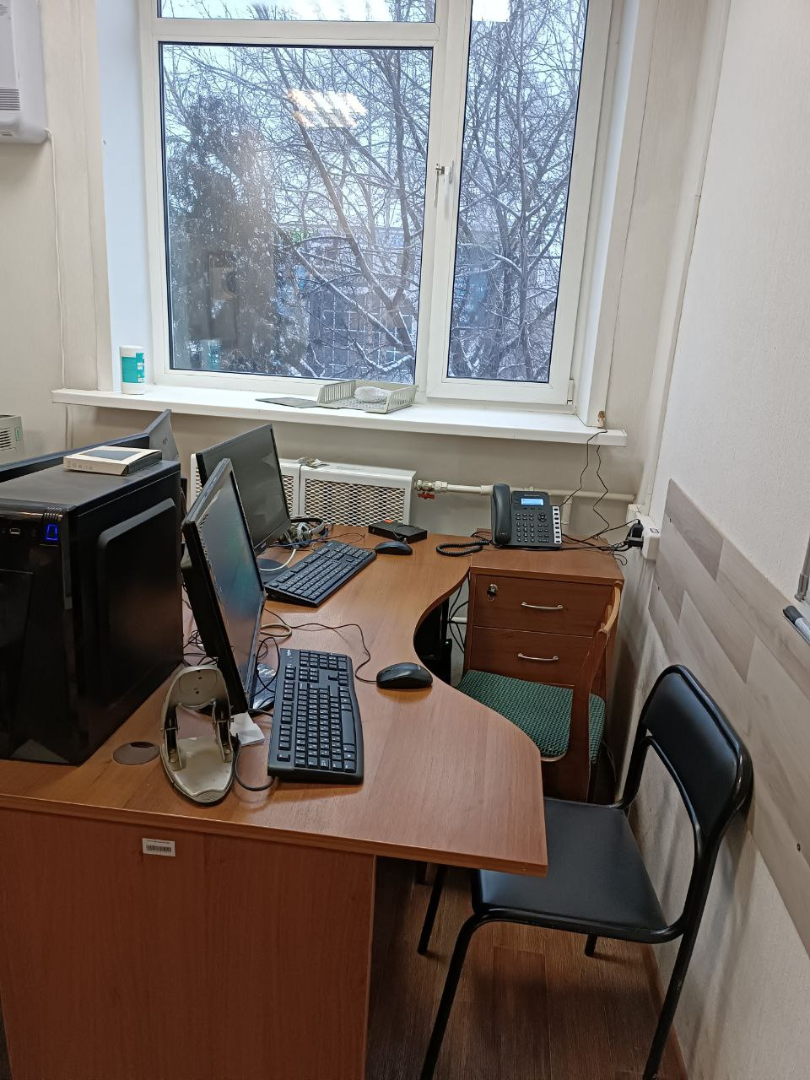

Рисунок 2. Рабочее место

# ОСНОВНАЯ ЧАСТЬ

Услуги, оказываемые предприятием:

* водоснабжение и водоотведение,
* прокладка и ремонт сетей водоснабжения и водоотведения,
* устранение прорывов и утечек на сетях водопровода и канализации,
* обследование трубопроводов (видеодиагностика),
* прочистка и промывка канализационных сетей,
* отключение и подключение водоснабжения,
* приемка водопровода и канализации на техготовность,
* врезка в существующие сети,
* прием и транспортировка поверхностных сточных вод,
* выход представителя на приемку опрессовки и гидравлического испытания водопроводных и канализационных сетей,
* согласование проектов,
* опломбировка квартирных счетчиков,
* вывоз сбросов от неканализированных зданий,
* анализ воды (питьевой, природной воды и сточных вод),
* промывка и хлорирование водопроводных сетей,
* услуги баровой установки (щелерезной машины), автовышки, погрузочно-разгрузочной и др. техники,
* прокладка подземных коммуникаций бестраншейным методом с использованием технологии горизонтально-направленного бурения (ГНБ),
* откачка воды,
* подвоз питьевой воды,
* прочистка и промывка дренажа зданий (ливневой канализации).

Подразделение, в котором проходила практика, занималась разработкой сайта, предназначенного для обучения персонала организаций важным в настоящее время темам, таким как кибербезопасность, правильное владение компьютером и т.д.

Техника безопасности — вид деятельности (система организационных и технических мероприятий, защитных средств и методов) по обеспечению безопасности любой деятельности человека, в том числе и трудовой деятельности.

Требования безопасности перед началом работ:

1. Подготовить рабочее место.
   1. Отрегулировать освещение на рабочем месте, убедиться в отсутствии бликов на экране.
   2. Проверить правильность подключения оборудования к электросети.
   3. Проверить исправность проводов питания и отсутствие оголенных участков проводов, исправность розетки, штепсельной вилки, шнура. Убедиться в наличии заземления с системного блока, монитора и защитного экрана.
   4. Запрещается включать в сеть компьютер при неисправных заземлении, розетки, вилке и поврежденном (оголенном) шнуре.
   5. Проверить правильность установки стола, стула, положения оборудования, угла наклона экрана, положения клавиатуры и, при необходимости, произвести регулировку расположения элементов компьютера в соответствии с требованиями эргономики и в целях исключения неудобных поз и длительных напряжений тела.
   6. Монитор должен быть расположен таким образом, чтобы его экран был под углом +- 30˚ от нормальной линии взгляда работника.
   7. Клавиатуру расположить на поверхности стола на расстоянии 100-300мм от края, обращенного к работнику, или на специальной рабочей поверхности, отделенной от основной столешницы.
2. При включении компьютера необходимо соблюдать следующую последовательность:
   * включить блок питания;
   * включить периферийные устройства (принтер, монитор, сканер и др.);
   * включить системный блок;
3. Каждый нужный предмет расположить на определенном месте. Всё, что необходимо брать правой рукой, должно находиться справа в зоне её досягаемости, левой – слева.  
   Постоянное место расположение необходимых в работе предметов вырабатываем автоматизм действий, снижает утомляемость.
4. При обнаружении каких-либо неисправность доложить об этом руководителю для принятия мер по их устранению, до устранения неисправностей к работе не приступать.  
   При мигании света, перегорании лампы, неисправности розеток, выключателей или их крышек, нарушении изоляции проводов сообщить руководителю и дать заявку на устранение неисправностей.

* Требования безопасности во время работ:

1. Содержать в чистоте рабочее место в течении рабочего дня и не загромождать его посторонними и ненужными предметами.
2. Во избежание усталости стараться сохранять правильную посадку, правильное расположение рук, не напрягать плечи. По возможности стараться работать при естественном освещении, которое вызывает наименьшее утомление глаз.

# ПРОЕКТИРОВАНИЕ ИНФОРМАЦИОННОЙ СИСТЕМЫ

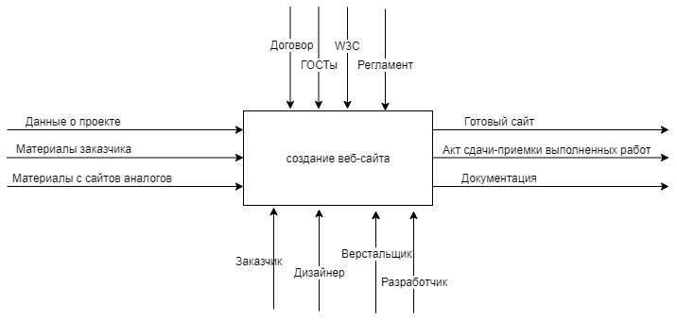

Рисунок 3. Диаграмма IDEF0

ГОСТы используемые НПД для разработки ИС:

1. ГОСТ Р 59793–2021 «Комплекс стандартов на автоматизированные системы. Автоматизированные системы. Стадии создания».
2. ГОСТ 34.602–2020 «Техническое задание на создание автоматизированной системы».
3. ГОСТ Р 59853–2021 «Комплекс стандартов на автоматизированные системы. Автоматизированные системы. Термины и определения».
4. ГОСТ 34.13-2018 «Информационная технология. Криптографическая защита информации. Режимы работы блочных шифров».
5. ГОСТ 34.603-92 «Информационная технология. Виды испытаний автоматизированных систем».

ФЗ используемые НПД для разработки ИС:

1. Федеральный закон от 05.12.2022г. № 531-ФЗ «Об информации, информационных технологиях и о защите информации». Статья 7. Общедоступная информация.
2. Федеральный закон от 27.07.2006г. №152-ФЗ «О персональных данных».

# ДИЗАЙН ИНФОРМАЦИОННОЙ СИСТЕМЫ

Дизайн-макет информационной системы было принято разрабатывать в Figma. Первым делом были созданы страницы админ панели:

* Главная страница (рисунок 4).
* Страница редактирования курса (рисунок 5)
* Страница редактирования темы (рисунок 6).
* Страницы редактирования теста и конструктора тестов (рисунки 7, 8).

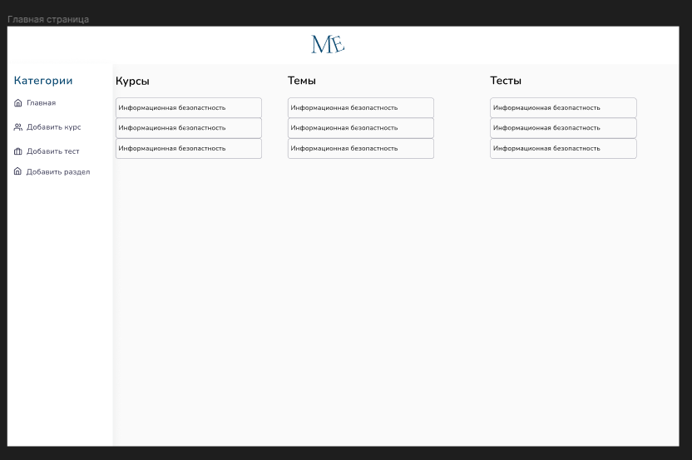

Рисунок 4. Дизайн-макет главной страницы админ панели

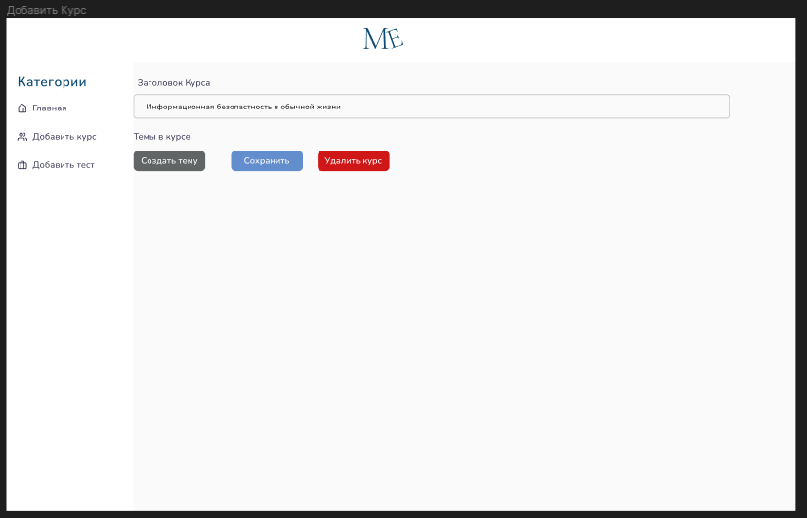

Рисунок 5. Дизайн-макет страницы редактирования курса

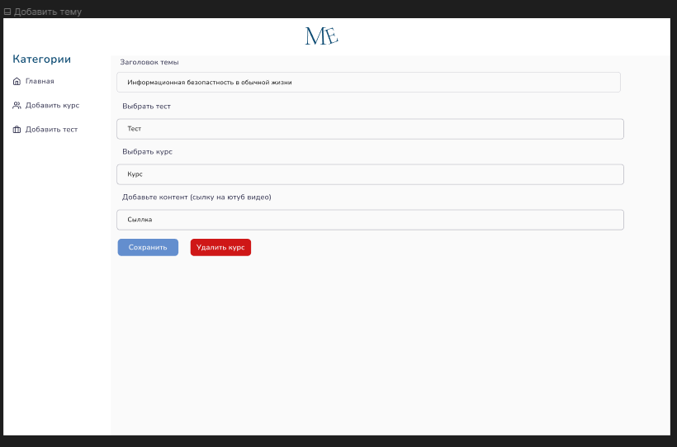

Рисунок 6. Дизайн-макет страницы редактирования темы.

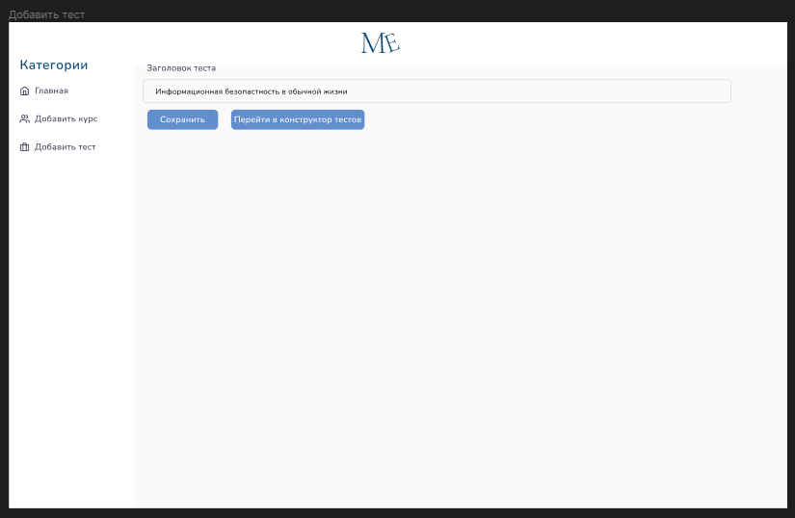

Рисунок 7. Дизайн-макет страницы редактирования теста.

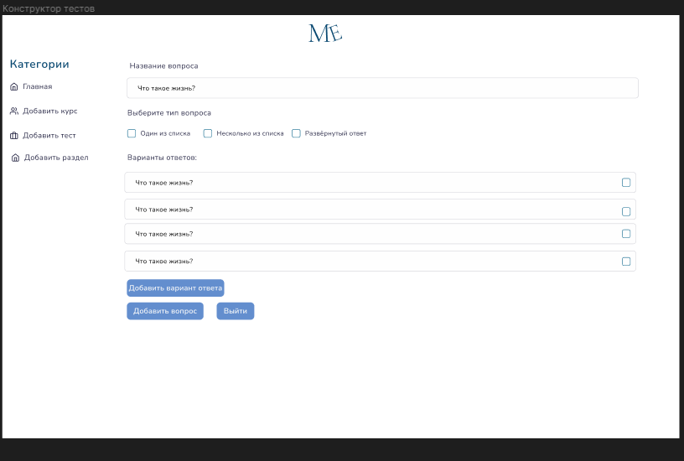

Рисунок 8. Дизайн-макет страницы тест-конструктора.

После админ панели уже началась разработка дизайн-макета основной части сайта:

* Главная страница (рисунок 9).
* Страница темы (рисунок 10).
* Страница теста (рисунок 11).

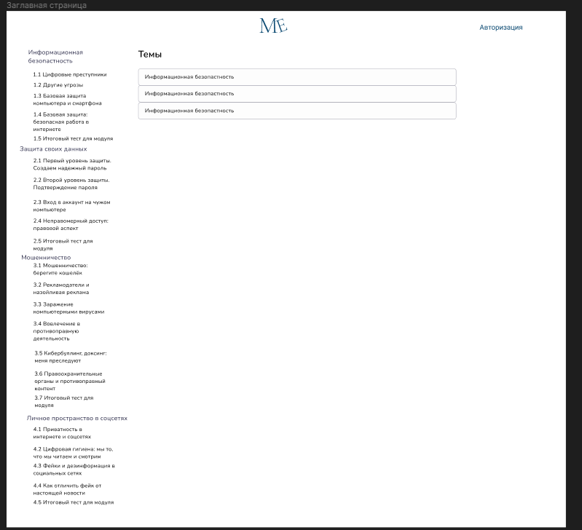

Рисунок 9. Дизайн-макет главной страницы.

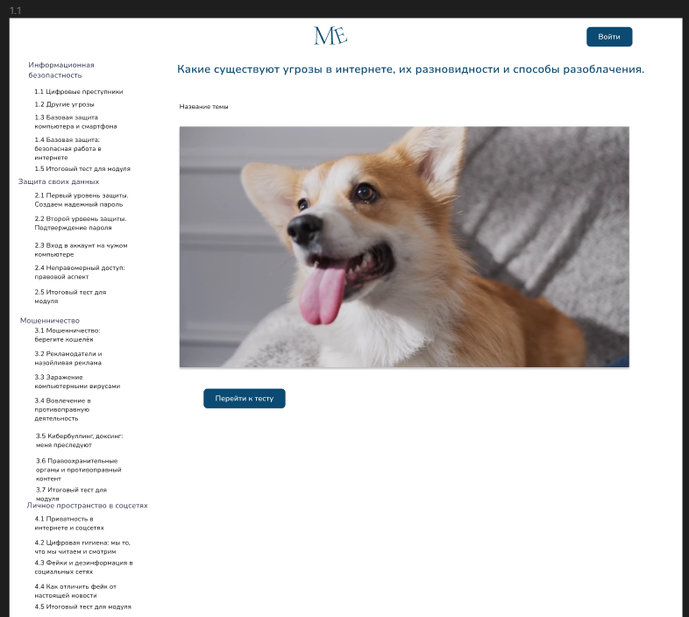

Рисунок 10. Дизайн-макет страницы темы.

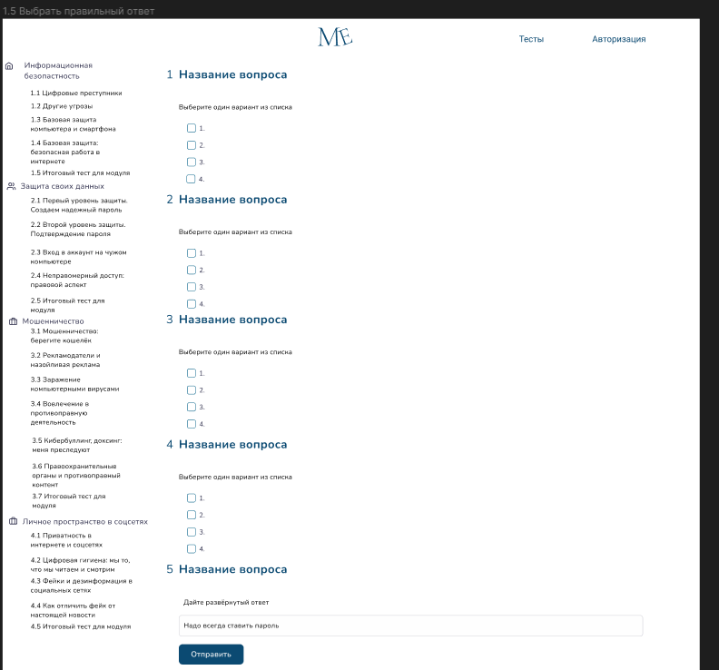

Рисунок 11. Дизайн макет страницы теста.

# РАЗРАБОТКА И ТЕСТИРОВАНИЕ ИНФОРМАЦИОННОЙ СИСТЕМЫ

Перед началом разработки были выбраны технологии, которые будут использованы при разработке: frontend - препроцессор PUG и CSS, backend – Node.js, база данных – MySQL, также для работы удаленно использовался SSH сервер. Для написания кода использовалась программа Visual Studio Code. Для доступа к файловой системе использовалась программа WinSCP, а для подключения к БД – Navicat.

Этапы разработки:

1. создание базы данных в MySQL и её прикрепление к проекту (рисунки 12, 13, 14).

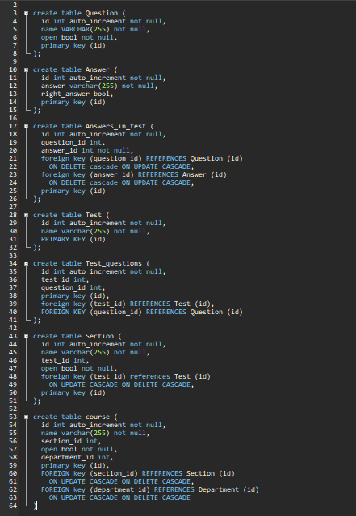

Рисунок 12. Написание кода для создания таблиц в БД.

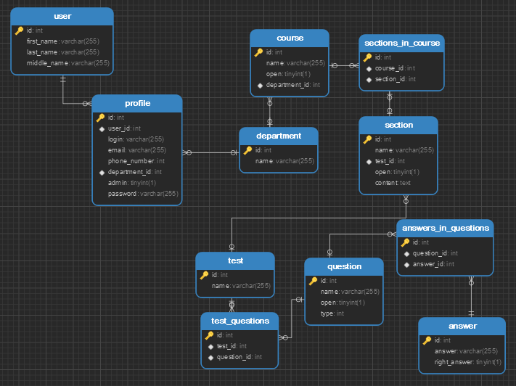

Рисунок 13. Вид БД в виде диаграммы.

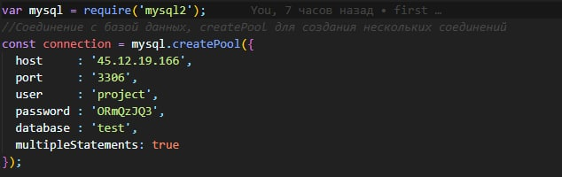

Рисунок 14. Прикрепление базы данных к проекту.

Вторым шагом для разработки сайта стало разработка backend части сайта. Сначала была разработана админ панель сайта. Админ панель сайта содержит несколько страниц:

* Главная страница, на которой находятся курсы, темы и тесты, имеющиеся в базе данных (Рисунки 15, 16).
* Страница редактирования курса, на которой можно задать название данного курса, посмотреть на темы, которые прикреплены к этому курсе, перейти к редактированию каждой темы отдельно, а также возможность сразу создать новую тему (Рисунок 17).
* Страница редактирования темы, в которой можно задать название этой темы, прикрепить к ней какой-нибудь тест, прикрепить тему к курсу, а также добавить ссылку на видео с youtube, которая будет являться контетом этой темы (Рисунок 18).
* Страница создания теста, в которой можно дать название тесту, перейти в конструктор тестов, в котором будет можно добавлять разные вопросы, выбирать тип вопроса, просматривать уже добавленные в этом тесте вопросы и удалять некоторые вопросы из теста (Рисунок 19).

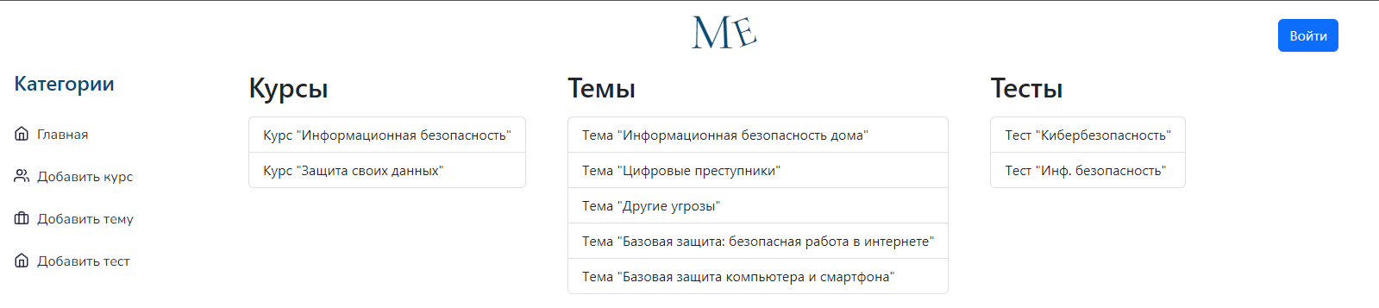

Рисунок 15. Главная страница в админ панели.

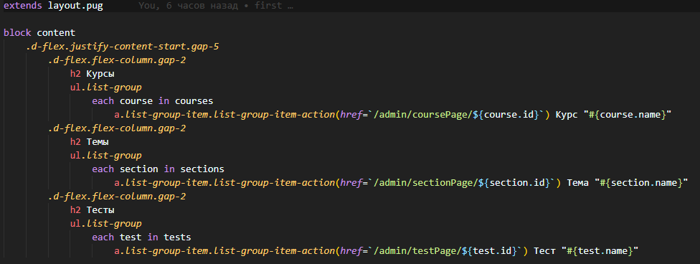

Рисунок 16. Код главной страницы админ панели.

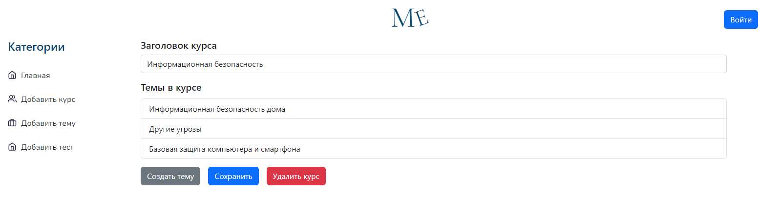

Рисунок 17. Страница редактирования курса.

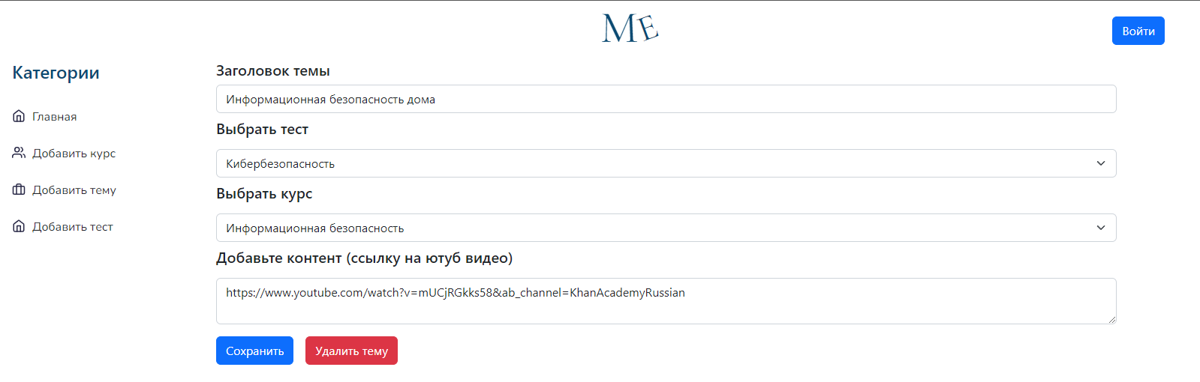

Рисунок 18. Страница редактирования темы.

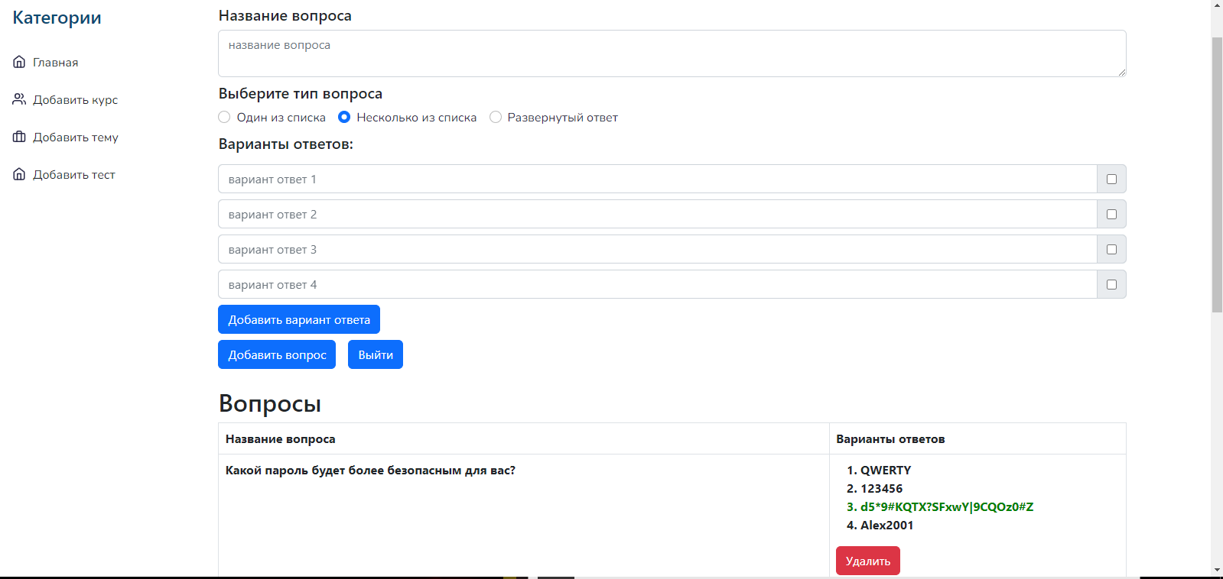

Рисунок 19. Страница конструктора тестов.

Следующим шагом была разработка основных страниц сайта:

* Главная страница, на которой расположены открытые для прохождения темы (Рисунок 20).
* Страница темы, на которой можно было посмотреть видео по данной теме и переход к тесту (Рисунок 21).
* Страница теста, на которой пользователь бы отвечал на вопросы и смог отправить результаты (Рисунок 22).

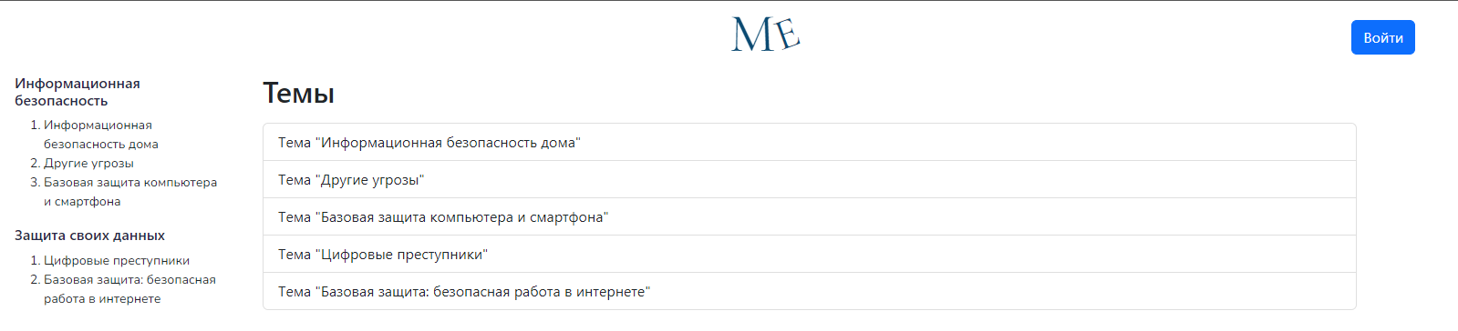

Рисунок 20. Главная страница сайта.

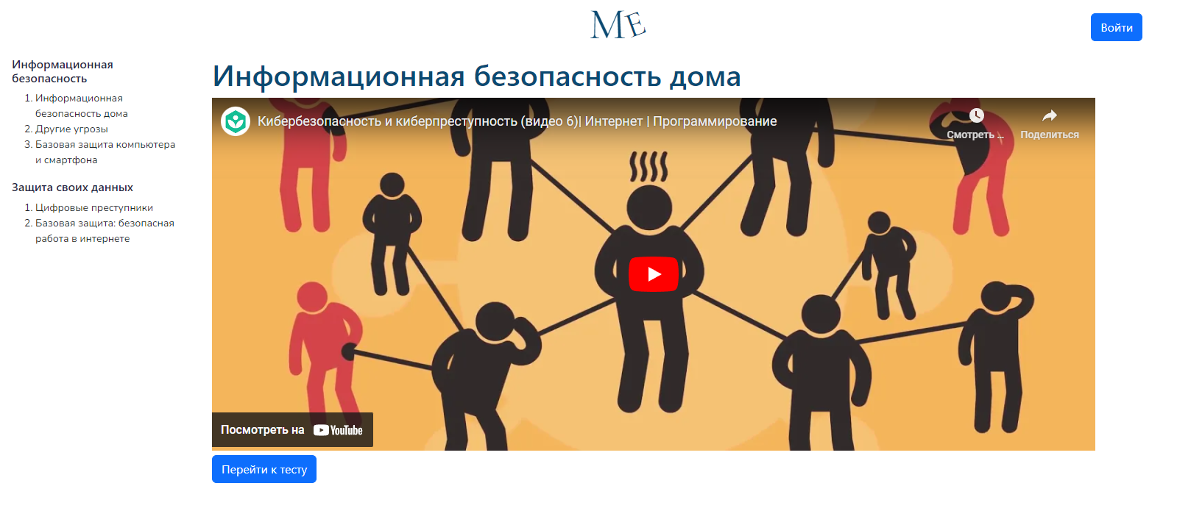

Рисунок 21. Страница темы.

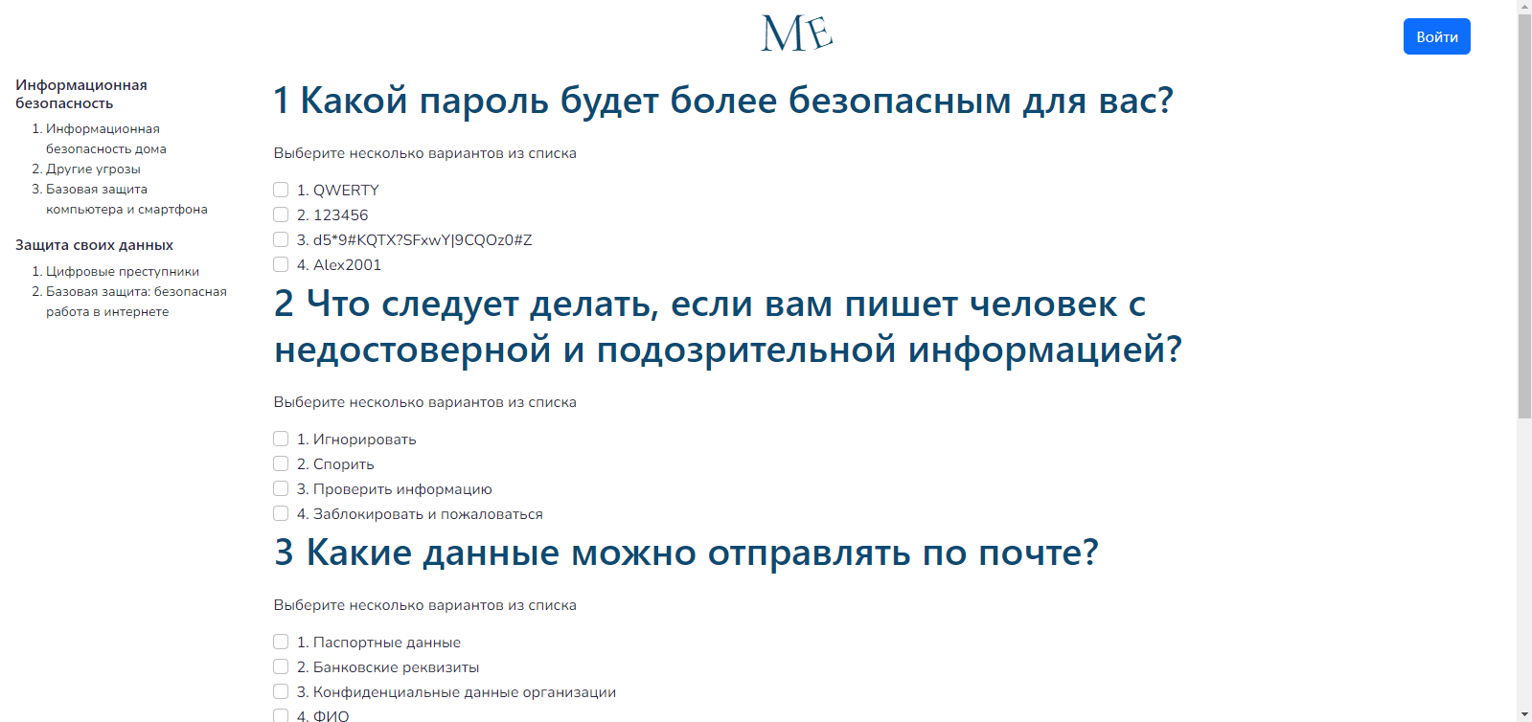

Рисунок 22. Страница теста.

# ЗАКЛЮЧЕНИЕ

За время прохождения практики были получены новые знания и умения в разработке веб-сайтов. Были улучшены и закреплены знания по pug, CSS, Node.js и MySQL

По окончанию практики была достигнута главная цель – применение теоретических знаний, полученных в процессе обучения, при решении реальных задач в сфере веб-разработки по специальности «Информационные системы и программирование», а также приобретены навыки и опыт практической работы.

Исходя из вышесказанного, можно сказать, что практика необходима для улучшения навыков, закрепления и расширения теоретических знаний, полученных в колледже.